Công bố và trao Quyết định bổ nhiệm Phó Chi cục trưởng
Chi cục Thi hành án dân sự huyện Mỏ Cày Bắc
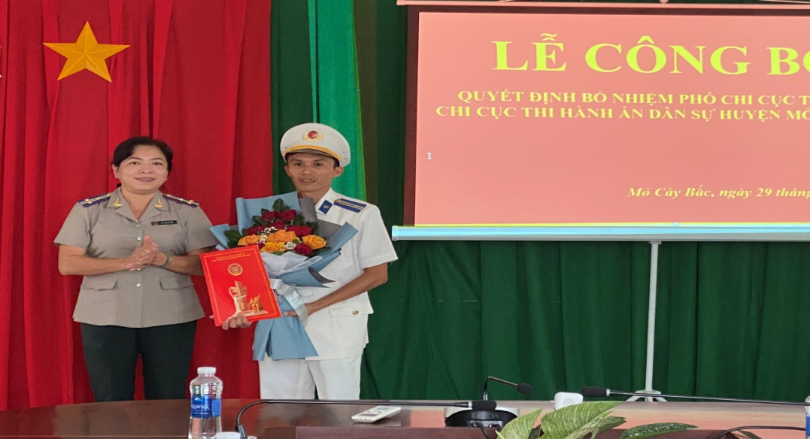

Chiều ngày 29 tháng 9 năm 2023, tại trụ sở Chi cục Thi hành án dân sự huyện Mỏ Cày Bắc, Cục Thi hành án dân sự tỉnh công bố và trao Quyết định số 211/QĐ-CTHADS ngày 27/9/2023 của Cục trưởng Cục Thi hành án dân sự về việc bổ nhiệm chức vụ Phó Chi cục trưởng đối với ông Mai Văn An, chấp hành viên sơ cấp, kể từ ngày ngày 02 tháng 10 năm 2023. Tham dự buổi lễ có đại diện lãnh đạo Cục Thi hành án dân sự, phòng Tổ chức cán bộ, đại diện lãnh đạo Ban Tổ chức huyện ủy, phòng Nội vụ huyện cùng toàn thể công chức của Chi cục Thi hành án dân sự huyện Mỏ Cày Bắc.
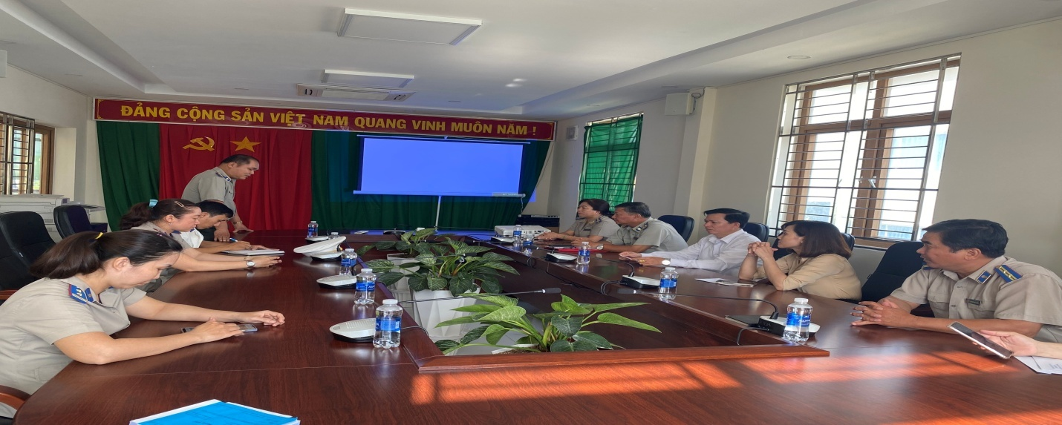
Thay mặt lãnh đạo Cục Thi hành án dân sự tỉnh, bà Lê Thị Hải Yến-Phó Cục trưởng chúc mừng ông Mai Văn An và tập thể Chi cục Thi hành án dân sự huyện Mỏ Cày Bắc và đề nghị ông Mai Văn Văn An cần phải tiếp tục phấn đấu, rèn luyện đạo đức, lối sống không ngừng học tập nâng cao trình độ chuyên môn nghiệp vụ để xứng đáng với vị trí công tác, đáp ứng yêu cầu nhiệm vụ của đơn vị trong thời gian tới.
Phát biểu nhận nhiệm vụ, ông Mai Văn An tân Phó Chi cục trưởng cám ơn sự quan tâm tin tưởng của lãnh đạo các cấp, của tập thể đơn vị và hứa tiếp thu các ý kiến chỉ đạo, ý kiến đóng góp của tập thể không ngừng phấn đấu hoàn thành tốt nhiệm vụ được giao./.
Phạm Tấn Khánh-Cục THADS tỉnh

